广东工业大学华立学院辅导员招聘启示
一、学院简介
广东工业大学华立学院于2001年4月成为广东工业大学的二级学院；2004年4月，经广东工业大学申办、国家教育部批准，成为广东省首批本科独立学院，是一所以工科为主，工、经、管、文和艺术等多科性协调发展的本科高等学校。校园占地面积915亩，校舍面积26万余平方米，在校学生17000余人。学院先后获得“中国最具竞争力独立学院”、“中国十大名牌独立学院”、“广东省‘十佳’独立学院”、“全国民办教育先进集体”等荣誉。因学院发展需要，现向社会招聘辅导员多名。
二、招聘条件
1、拥护中国共产党的领导，热爱高等教育事业，遵纪守法，具有良好的职业道德；
2、中共党员；
3、条件优秀者可放宽至本科学历；
三、福利待遇
1、薪酬按职称、学历、技能资格和工作经历确定；
2、为聘用人员缴纳各项社会保险和住房公积金、并提供住房补贴等福利待遇；
3、符合人才引进政策的，符合广州市入户条件的聘用人员，其户口可迁入广州；
4、符合职称评审条件者，学院组织参加高教系列职称评审；
5、入职教师子女可享受华立园各层次学校（华立狮宝宝幼儿园、华立中英文学校等学校）的优惠政策。

四、联系方式：
电 话：020-82905426 传真：020-82901370
联系人：向老师（020-82905426）、王老师（QQ:2108215523）
人事处邮箱：hlxyrsc@163.com（发送方式：姓名+学历+专业+职称）抄送gccrcw@163.com 学院网址：http://www.hualixy.com/
五、交通指南
学校坐落在广州市增城区，校园环境优美，距离广州、东莞、深圳交通便捷。
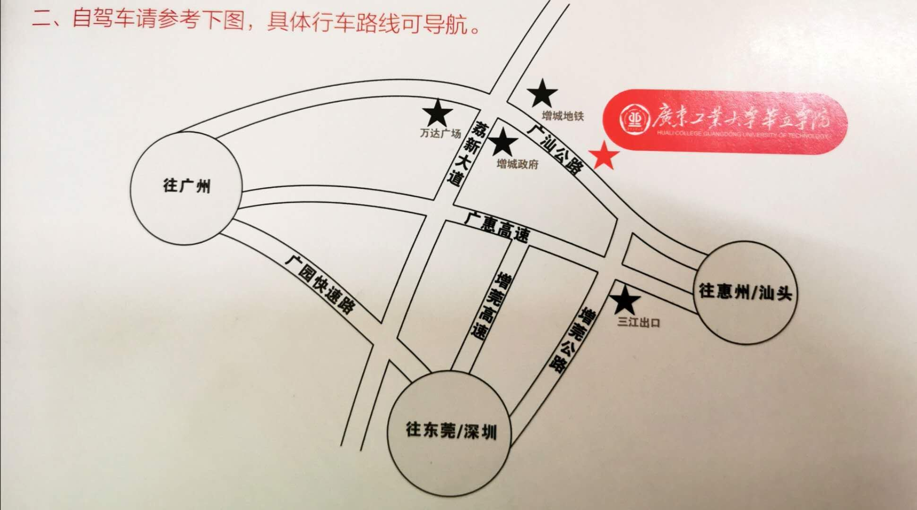
1、广州天河客运站直接乘坐往惠州方向的客运车，买票到“华立学院”站下车。
2、市内乘坐地铁21号线到增城广埸站再换乘7路车到华立学院站下车。
3、东莞汽车东站到增城方向班车，途径“华立学院”站下车，
4、深圳乘坐“和谐号”到石龙火车站出站，出站广场转石龙到增城方向班车，
5、自驾可直接导航“广东工业大学华立学院”，三江高速出口可直达学院。
注意事项
1、凡面试者，须提交以下材料：个人简历、各类证件原件及复印件（身份证、毕业证、学位证、教师资格证等），所有复印件恕不退还。
2、应聘人员提供的证件、证书、证明等资料如有弄虚作假的，一经查实，即取消录用资格。
